LECTURE ET INTERPRETATION

LA COURBE DE LORENZ

Définition : La courbe de Lorenz (ou courbe de concentration) est une représentation graphique qui permet de visualiser le degré de concentration d'une variable statistique. Il s'agit de représenter la façon dont est réparti un certain ensemble (par exemple, le revenu global des ménages

Interprétation :

En abscisse du graphique, va être indiquée la fréquence cumulée de la population.
Le point d'abscisse 10 correspond ainsi aux 10 % disposant des plus bas revenus
Le point d'abscisse 60 aux 60 % aux plus bas revenus

La bissectrice (ou diagonale) représente la droite d'équirépartition, illustrant une répartition parfaitement égalitaire de la variable

Plus la courbe de Lorenz s'éloigne de cette droite, plus le degré d'inégalité dans la répartition est élevé (plus la variable est concentrée)

Méthode de lecture :

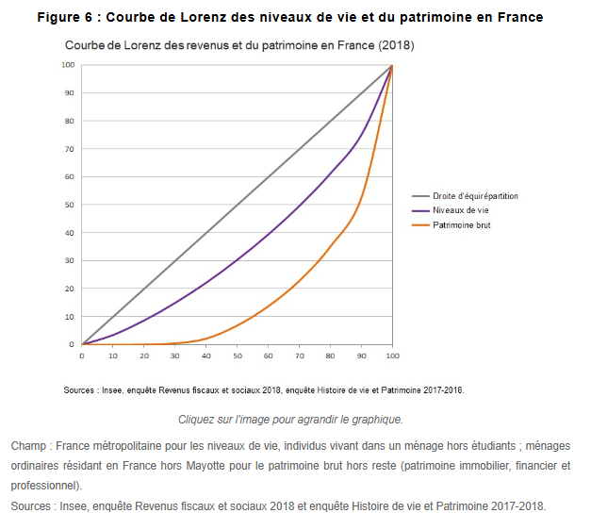

La courbe représentative du patrimoine en France est très éloignée de la diagonale et plus que celle des niveaux de vie. Les inégalités de patrimoine sont plus importantes que celles de revenus en France.
Lecture : 10 % des ménages les plus riches en France possèdent plus de 50 % du patrimoine total

